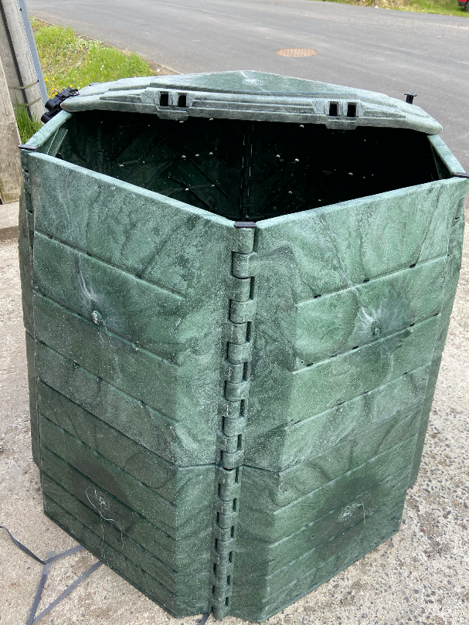
Vážení spoluobčané, vzhledem k tomu, že se neustále zvyšuje množství bioodpadu a jde nám o to, aby jeho ukládání bylo pro Vás pohodlnější a mohl každý z Vás individuálně ukládat bioodpad v domácnostech pořídila obec Výšovice kompostéry. Ty jsou ve velikosti 1000l Nárok na kompostér má každá nemovitost zdarma. Zájemci o tyto nádoby se mohou hlásit na mailu:
starosta@vysovice.cz
tel. č. 777 588 752, 582 368 110

Pokud budete objednávat mailem, či formou sms, uveďte prosím Vaše jméno, číslo nemovitosti a kontakt na Vás, abychom Vás mohli informovat o předání kompostéru.

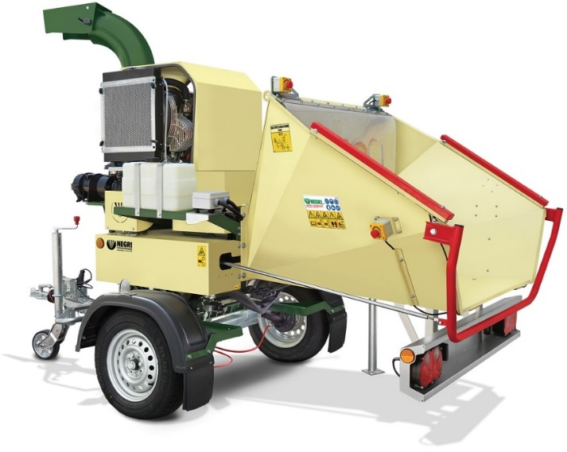
Dále obec Výšovice pořídila velmi výkonný drtič a nabízí možnost drcení větví až do průměru 15 cm. Materiál k drcení lze ukládat u kontejneru na bioodpad na zámeckém dvoře, nebo u zpevněné cesty, která vede na ČOV. ( při vjezdu na cestu po pravé straně na zatravněné ploše – upozorňujeme zároveň občany aby neukládali větvě na obdělávané orné půdě) U potoka, u sloupu VN na zatravněné ploše ( upozorňujeme občany, aby byli ohleduplní a ukládali materiál tak, aby nepadal do potoka).
Pokud máte přístupné své nemovitosti z polní cesty, lze uložit materiál k podrcení i na tato místa.
Ve všech případech prosím kontaktujte tel č. 777 588 752 nebo 582 368 110, abychom předešli dlouhodobějšímu skladování.
Možnost drcení prosím využívejte už z toho důvodu, že nám nebude podrcená hmota zabírat tolik místa v kontejnerech na bioodpad.

